1：启动Server

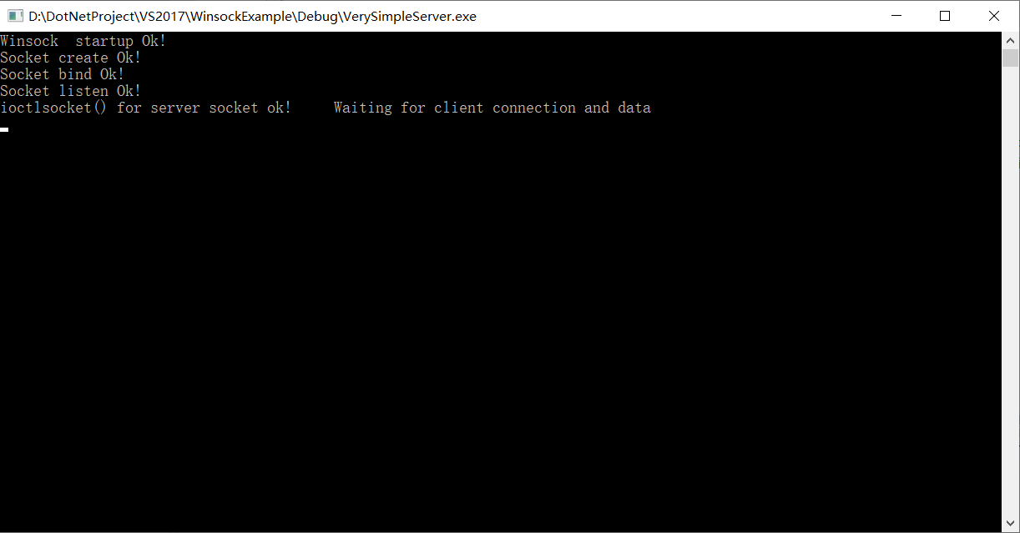

2：启动Client

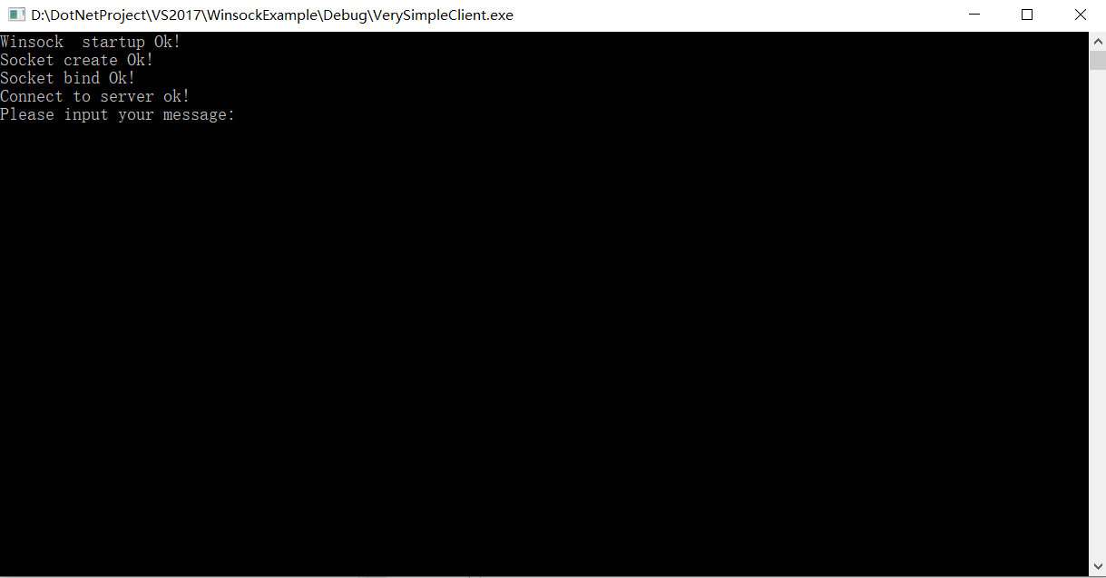

在Client窗口的光标处输入字符串按回车，Server端会收到字符串并显示

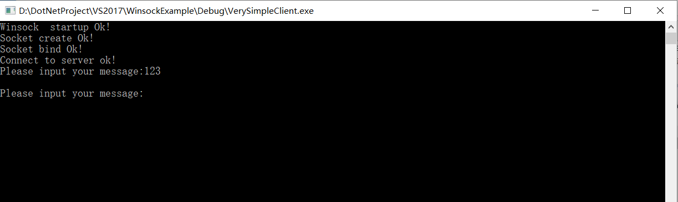

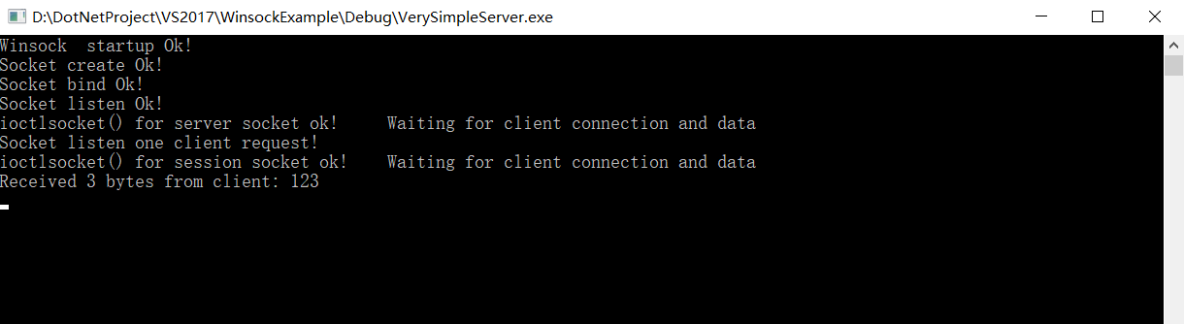

这个程序非常简单，只支持一个Client的连接。所以现在关闭Server和Client。测试用浏览器作为Client。

启动服务器



打开浏览器，输入<http://127.0.0.1:5050>

可以看到Server收到了来自浏览器的HTTP请求。

